下面通过一个案例来演示<span>标记的使用，如例6-11所示。
- example11.html
- <!doctype html>
- <html>
- <head>
- <meta charset="utf-8">
- <title>span标记</title>
- <style type="text/css">
- #header{ /*设置当前div中文本的通用样式*/
- font-family:"黑体";
- font-size:14px;
- color:#515151;
- }
- #header .chuanzhi{ /*控制第1个span中的特殊文本*/
- color:#0174c7;
- font-size:20px;
- padding-right:20px;
- }
- #header .course{ /*控制第2个span中的特殊文本*/
- font-size:18px;
- color:#ff0cb2;
- }
- </style>
- </head>
- <body>
- <div id="header">
- <span class="chuanzhi">传智播客</span>前端与移动开发课程<span class="course">上线啦</span>，欢迎广大学子踊跃报名！
- </div>
- </body>
- </html>
在例6-11中，使用<div>标记定义一些文本，并且在<div>中嵌套两对<span>，用于控制某些特殊显示的文本，然后使用CSS分别设置它们的样式。
运行例6-11，效果如图6-23所示。
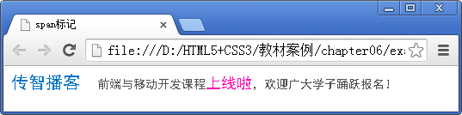
- span元素的使用
在图6-23中，特殊显示的文本“传智播客”和“上线啦”，都是通过CSS控制<span>标记设置的。
由例6-11可以看出，<span>标记可以嵌套于<div>标记中，成为它的子元素，但是反过来则不成立，即<span>标记中不能嵌套<div>标记。从<div>和<span>之间的区别和联系，可以更深刻的理解块元素和行内元素。

